

JÕELÄHTME VALLAVALITSUS

Riigimetsa Majandamise Keskus
rmk@rmk.ee 01.10.2025 nr 10-2/4442

Pöördumine

Kinnistusraamatu andmete kohaselt on Võerdla küla Viimsi metskond 255 kinnistu (katastritunnus 24501:001:0164) omanikuks Eesti Vabariik, riigivara valitsejaks Kliimaministeerium ning valitsema volitatud asutuseks Riigimetsa Majandamise Keskus.

Jäätmeseaduse § 128 lõigete 1 ja 2 kohaselt on keskkonda viidud jäätmete käitlemise ja nendest põhjustatud saastuse likvideerimise korraldamise kohustus jäätmed keskkonda viinud isikul. Juhul, kui süüteo- või haldusmenetluses on selgunud, et saastajat ei ole võimalik kindlaks teha, samuti juhul, kui jäätmete ja saastuse likvideerimisega ei ole võimalik keskkonnakaitselistest kaalutlustest lähtuvalt viivitada, korraldab jäätmete käitlemise ja saastuse likvideerimise keskkonnajärelevalve asutuse või kohaliku omavalitsuse üksuse või kohaliku omavalitsuse asutuse ettekirjutuse alusel maa omanik, kellele kuuluval maal jäätmed või saastus on.

30.09.2025 on teostatud paikvaatlus, millest selgus, et ladustatud jäätmete hulgast ei ole võimalik leida informatsiooni või esemeid, mille abil oleks võimalik tuvastada teo toime pannud isikut, mis tõttu lasub jäätmete koristamise kohustus kinnistu omanikul. Vastavalt Jõelähtme valla heakorra eeskirja § 6 lg 1 p 8 on kinnisasja omanik kohustatud rakendama meetmeid kinnisasja reostamise ja risustamise vältimiseks, sellest tulenevalt palume kinnisasja valitsema volitatud asutusena Viimsi metskond 255 maaüksusel olevad jäätmed näidatud asukohas likvideerida.

Ühtlasi teeme ettepaneku sulgeda osaliselt Viimsi Metskond 255 kinnistule jääv lõik osas, millelt puuduvad mahasõidud Kasekese kinnistule (Foto 10). Nimetatud teelõik on halvas seisukorras ning ehk vähendab see ka prügistamise probleemi.

Lugupidamisega

/allkirjastatud digitaalselt/

Andrus Umboja
vallavanem

Lisad: paikvaatlusel tehtud fotod

Mailis Ental, keskkonnanõunik,
mailis.ental@joelahtme.ee

Foto 1- Jäätmete asukoht 1
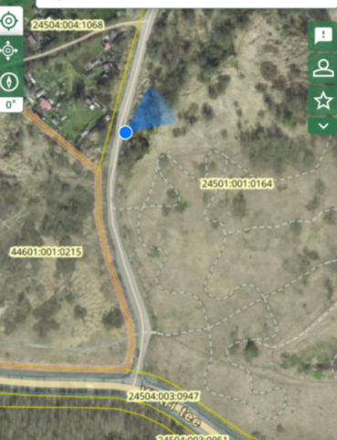

Foto 2: Jäätmed asukohas 1
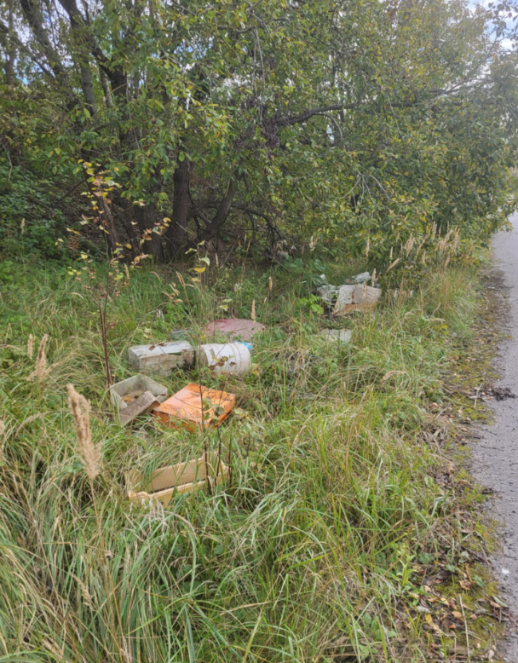

Foto 3: Jäätmed asukohas 1
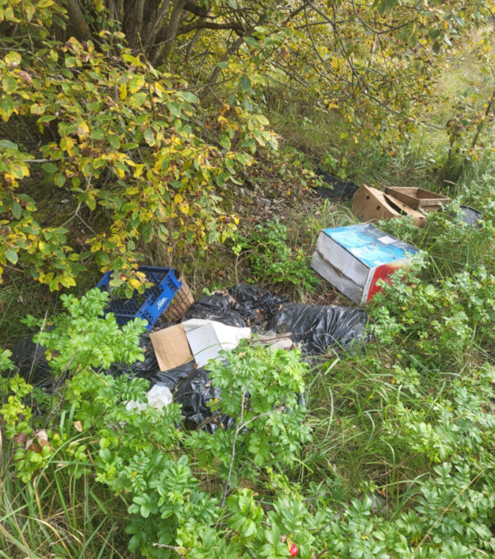

Foto 4: Asukoht 2
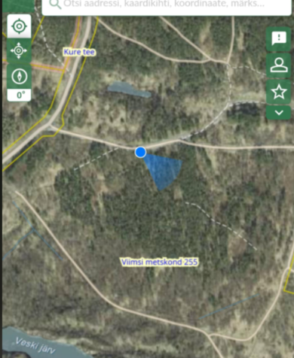

Foto 5: Jäätmed asukohas 2
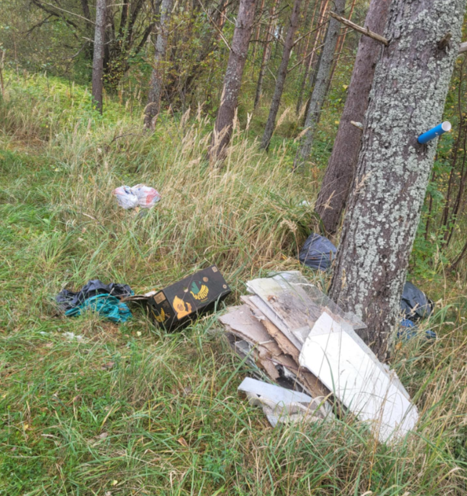

Foto 6: Asukoht 3
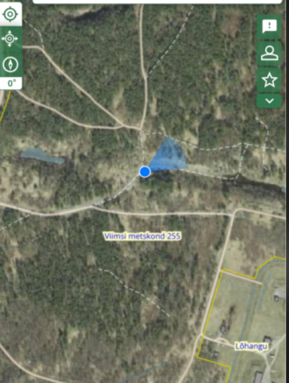

Foto 7: Jäätmed asukohas 3
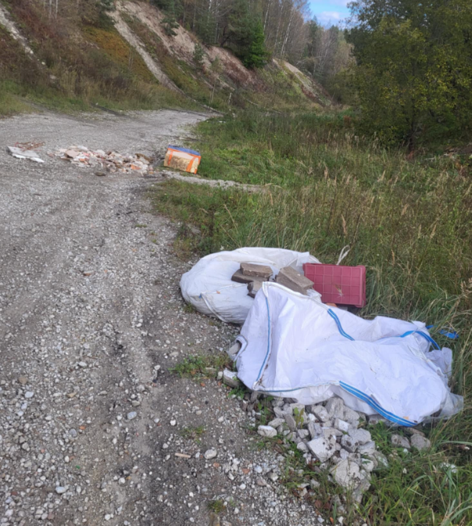

Foto 8: Asukoht 4
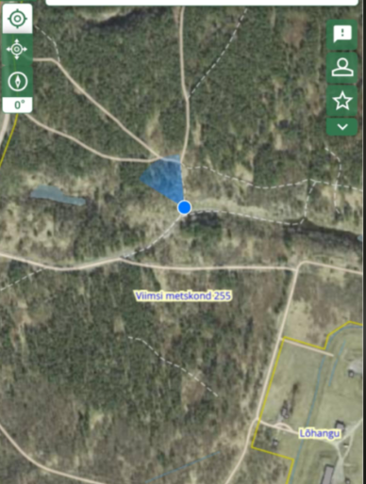

Foto 9: Jäätmed asukohas 4
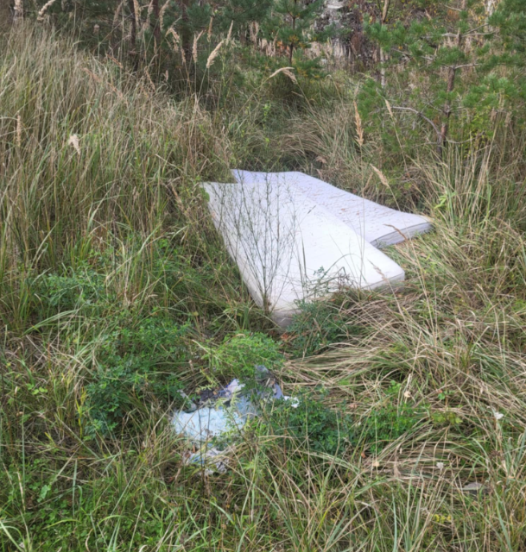
Foto 10: Tee sulgemise ettepanek
